BITÁCORA Nº 6. RECORRIDO DE LA TRAYECTORIA DE INDAGACIÓN

Nombre del EE al que pertenece el grupo de investigación: | CER La Capilla
Municipio | Toledo
Nombre del grupo de investigación: | NEINCA

RECORRIDO DEL PRIMER SEGMENTO O TRAYECTO:

- Retomar la trayectoria de indagación diseñada en la Bitácora 4: revisando qué actividades, herramientas, tiempos, responsables y metas parciales que se propusieron para el primer segmento o trayecto, así como las funciones de cada uno de los integrantes del grupo para iniciar las actividades de este primer segmento.

- Organizar un archivo y asignar un responsable del mismo.Los registros diligenciados deben ser entregados al encargado del archivo, quien será el responsable por su organización y cuidado.

- Recolección de información: Consultar diferentes fuentes informativas para conocer los resultados de otras investigaciones sobre el problema de investigación que van a trabajar. En este primer segmento puede ayudarte mucho tu asesor, sugiriéndote algunas fuentes de información para consultar y los criterios para seleccionar las mismas.

Gracias a la recolección de la información, se obtuvo la siguiente bibliografía:

- Valencia Osorio, Ana milena; Zapata Salazar, Sandra Viviana. La solución de conflictos a través de la mediación en el Aula. Universidad tecnológica de Pereira, 2007.

- Barcelar de Souza, Lucicleide. Competencias emocionales y resolución de conflictos interpersonales en el aula. Tesis Doctoral. Universidad autónoma de Barcelona.

- Instituto Vasco de evaluación e investigación educativa IVEI. La convivencia en los centros de secundaria , Un estudio de caso. Julio, 2004.

- Narváez Barahona, José Manuel. Reyes Traña Elisandra Ramona.Práctica De Los Valores Morales En Los Estudiantes De 4to. Grado De La Escuela San Francisco De Asís, Jinotepe Departamento De Carazo, Ii Semestre Del Año 2008.

- Moreno Murcia, Juan Antonio; Cervello Gimeno Eduardo; Martínez Galindo Celestina; Villodre Néstor Alonso. Los comportamientos de disciplina e indisciplina en Educación física.

- Morales Sánchez Ángela Mari;Díaz Fonseca Vivian Andrea. Estrategias-Didáctico Pedagógicas Para Desarrollar La Disciplina Con Amor En El Aula En Los Estudiantes Del Grado Tercero Del Colegio Eduardo Carranza. Universidad de la Salle, Bogotá 2010.

- Elaboración del estado del arte. Con la información recolectada elaborar el estado del arte; este nos permite conocer los resultados de otras investigaciones sobre el tema bajo investigación. Además se puede optar por hablar con investigadores y conocer experiencias de otros grupos de investigación. Es importante mantener un registro de las fuentes consultadas y los resultados obtenidos a partir de dichas consultas, como registros audiovisuales, mapas conceptuales, cuestionarios y/o entrevistas, así como los comentarios relevantes del grupo, los cuales pueden compartir con los grupos de la misma línea de investigación a través de un espacio virtual.

Otras investigaciones consultadas son:

- Los comportamientos de disciplina e indisciplina en Educación física.

El objetivo del estudio era adelantar en el conocimiento de los comportamientos de disciplina e indisciplina que tienen lugar en la educación física, con el fin de proporcionar una serie de pautas de actuación que faciliten la aparición de conductas disciplinadas, asícomo la erradicación de conductas indisciplinadas en el aula. Para ello, se conceptualiza el término“disciplina” dentro del entorno educativo y se indican las principales causas de la aparición de conductas indisciplinadas. Los resultados del estudio exponen,en general que los problemas de disciplina en el ámbito educativo resultan comunes en todas las áreas que constituyen el currículo de educación , llegando a producir serias consecuencias en el proceso de enseñanza aprendizaje en el estudiante y a dejar profundas secuelas en la labor del profesor.

- Estrategias-Didáctico Pedagógicas Para Desarrollar La Disciplina Con Amor En El Aula En Los Estudiantes Del Grado Tercero Del Colegio Eduardo Carranza.

El interés investigativo surge a partir de la experiencia de práctica docente realizada en el colegio Eduardo Carranza, la experiencia llevó a percibir en el grado tercero, salón (302), que una de las dificultades que se presenta en el aula es la constante interrupción durante el desarrollo de clases; se identifican comportamientos y actitudes inadecuadas por parte de los estudiantes como son el levantarse de los puestos, lanzarle objetos a los compañeros, hablar durante las explicaciones, gritar, y otras; esto trae algunos problemas para generar un ambiente cálido y propicio para el aprendizaje.

Las conclusiones a las que llega la investigación indican que la indisciplina en su mayoría de veces se origina del mismo estudiante como causa de la violencia escolar, lo cual aporta información a esta investigación ya que se encuentran factores comunes que hacen reflexionar sobre el desarrollo integral de los alumnos, y así mismo hacer frente al problema.

- Práctica De Los Valores Morales En Los Estudiantes De 4to. Grado De La Escuela San Francisco De Asís, Jinotepe Departamento De Carazo, Ii Semestre Del Año 2008.

Esta investigación demuestra que mediante la observación realizada a los estudiantes se ha detectado el irrespeto, intolerancia entre sus compañeros, en parte demuestran ser solidarios, no comparten responsabilidades equitativamente, al momento de trabajar en equipo, la cordialidad y las buenas costumbres es un desafío, los medios de comunicación padres y madres de familia no refuerzan ni fortalecen los valores morales.
En el futuro será un gran problema por haber dado prioridad a la programación de contenidos y no haber asignado tiempo a las actividades que refuercen y fortalezcan los valores morales de los estudiantes.

Diversos investigadores a nivel internacional se han dedicado a la investigación de los valores de una manera general clasificándolos en: valores éticos, sociales, físicos, económicos, morales, todos fundamentados para crecer en dignidad como persona.
A nivel nacional diversas investigaciones realizadas por estudiantes de la UNAN-MANAGUA en el 2004 realizan una investigación en 4 centros de secundaria de la ciudad de Rivas, siendo sus variables: indisciplina, valores, rendimiento académico y padres de familia, en la variable valores reflejan la definición solamente. En el mismo año 2004 un equipo de estudiantes realizan una investigación sobre el Plan Nacional de Educación siendo los investigadores: Rosa de los Ángeles García, y María Antonia Hernández, presentan problemas y alcances de la educación nicaragüense entre las variables están: Acceso y cobertura, formación de valores, la educación como inversión, participación social, etc. Estos investigadores hacen mención sobre la Constitución Política Arto. 116 de formar integralmente al estudiante.

En general el trabajo realizado da a conocer la práctica de los valores morales de los estudiantes, tiene el propósito de formar ciudadanos con conocimientos disciplinarios, promover la incorporación activa del individuo a la sociedad, colaborar con su desarrollo en la dirección de una sociedad más justa. Este trabajo investigativo pretende fortalecer la segunda política del MINED, que establece: Mejores estudiantes, dotados de valores. Con una actitud personal, positiva, práctica, emprendedora, eficaz y solidaria.

- La convivencia en los centros de secundaria, Un estudio de caso.

Existe una tendencia generalizada y simplista que nos lleva a interpretar el "problema de la disciplina" en términos de comportamiento: como una repetición no deseada e inaceptable de conductas de determinados individuos o grupos. Los sistemas disciplinarios se han planteado, en consecuencia, la represión de dichas conductas. El debate educativo en torno a la convivencia y la disciplina se ha convertido en un debate sobre la indisciplina, sobre la violencia escolar, sobre el deterioro de la convivencia y sobre las respuestas organizativas para limitar y contrarrestar los efectos del comportamiento antisocial y disruptivo en el seno de la escuela.

- Competencias emocionales y resolución de conflictos interpersonales en el aula.

La importancia de esta investigación, reside en la necesidad de profundizar sobre un tema que desde nuestro punto de vista es de gran relevancia social: las competencias emocionales y los conflictos en las escuelas. Tema en cuestión, que despierta gran interés para muchos padres y profesores.
Teniendo en cuenta que las emociones y sentimientos medían las relaciones interpersonales, hemos considerado que para estudiar el conflicto interpersonal en primer lugar, habría que identificar las competencias emocionales implicadas en las interacciones. Además entendemos que la inmadurez emocional o la falta de competencias emocionales dificultan la resolución de conflictos.

El análisis estadístico de los datos muestró que las puntuaciones más altas están en el perfil de estilo asertivo. Los otros tres perfiles obtuvieron puntuaciones similares. De esta forma se observa que el profesorado desarrolla el perfil más coherente. Sin embargo no sabemos hasta qué punto estas respuestas condicen con la práctica educativa.

El estudio muestra como las emociones influyen el desarrollo de las actividades en aula y como el maestro posee un rol fundamental y una gran responsabilidad dentro del proceso educativo. El majeo de sus emociones debe ser el indicado y el adecuado en cada ámbito de desarrollo.

- La solución de conflictos a través de la mediación en el Aula.

El problema de investigación planteado fue ¿Cómo construir participativamente con el docente, los niños y niñas de grado cuarto de la básica primaria de la institución educativa San Fernando del barrio Cuba en el municipio de Pereira, un proyecto en la medicación como estrategia de intervención para resolver conflictos en el aula? . Partiendo de esta pregunta problema el proyecto tiene como objetivo principal es construir con la participación del docente, niños y niñas de grado cuarto un proyecto basado en la mediación como estrategia para solucionar conflictos escolares y como objetivos específicos se encuntra sensibilizar, diagnosticar, planear, ejecutar y evaluar una propuesta llevada a cabo a través del aprendizaje cooperativo como herramienta pedagógica.

En el análisis de la información se halló que los niños aunque evidencian conocimientos teóricos necesarios para resolver los conflictos que se presentan, no los llevan a la práctica, por lo tanto se evidencia que este tipo de trabajo pedagógico debe hacerse de manera continua para lograr avances significativos.

- Identificar las técnicas e instrumentos necesarios para el desarrollo de la investigación. Con base en el estado del arte, se identifican las técnicas como la entrevista, encuesta, experimentos, mediciones y/o otros a emplear en la investigación. Como instrumentos se tienen en cuenta los materiales e insumos para realizar las pruebas de laboratorio.

Se realiza un mapa conceptual de las técnicas e instrumentos a emplear (este mapa es propio de cada semillero de investigación)

Recuerde:Realizar los registros de cada actividad durante cada segmento o trayecto y en el tiempo más breve posible después de su finalización.

- Comparta sus evidencias fotográficas y comentarios sobre el recorrido de esta primera trayectoria
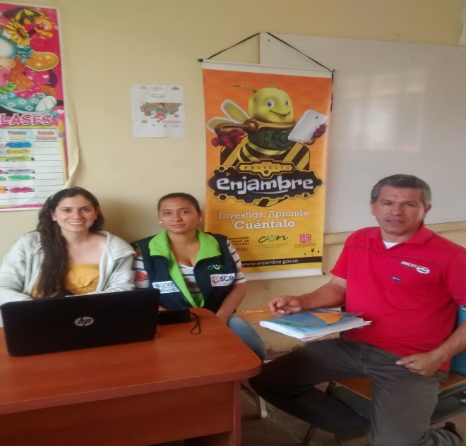

Planeacion de las actividades con los docentes que hacen parte del procceso y con el asesor que hace parte de la CUN.

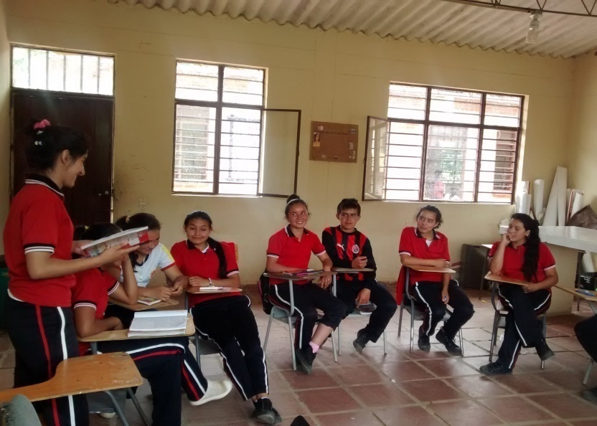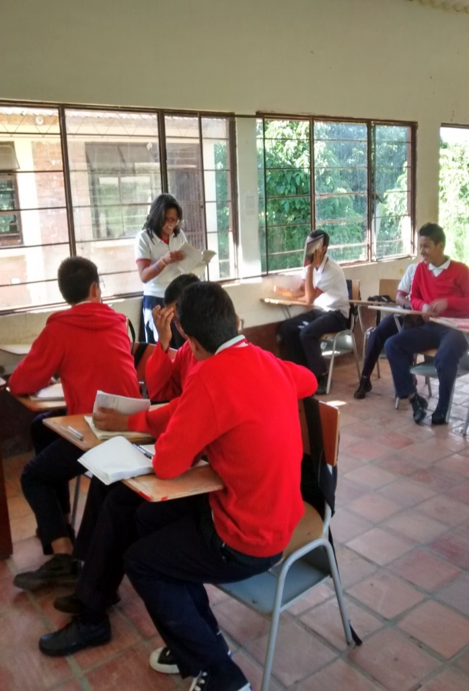

Jornada de socializacion de las lecturas por parte de miembros del equipo investigador a sus compañeros.

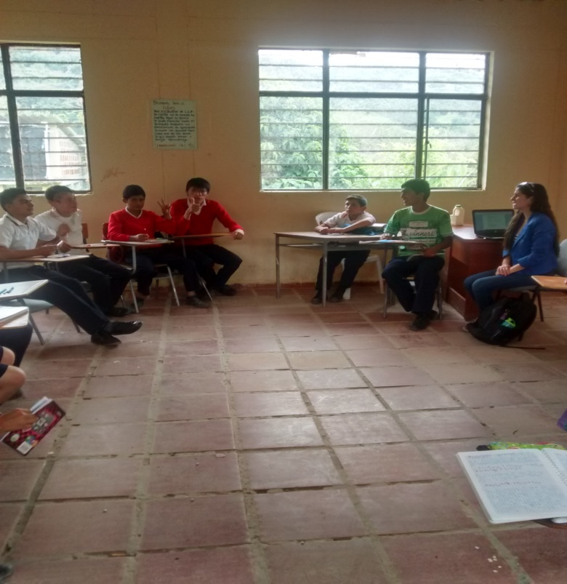

Revisión de los modelos encuesta aplicables para abordar el problema de la investigación.
REGISTRO DE SISTEMATIZACIÓN para el maestro (a) acompañante/coinvestigador: Complementar la bitácora 6 del semillero de investigación de usted acompaña:

- Describir las dificultades que se presentaron en el grupo para diseñar la trayectoria de indagación.
El tiempo no es el suficiente para trabajar en el semillero y las distancias que deben recorrer los participantes para llegar a las reuniones son una gran dificultad.

- Describir las fortalezas del grupo de investigación para tomar decisiones sobre el diseño de las trayectorias y para argumentarlas.
La creatividad siempre va a ser una fortalece del grupo, la lluvia de ideas y los aportes son considerables e interesantes.

- Después de hacer la trayectoria de indagación, cuáles serían las características del espíritu científico que se fomenta desde el Proyecto Enjambre.
Las características del espíritu científico son la indagación, la formulación de preguntas y la comunicación y retroalimentación a la comunidad intervenida.

- Cuáles son las acciones del recorrido del a trayectoria de indagación que fomenta cada una de estas capacidades: sociales, cognitivas, comunicativas y científicas y cómo se manifiestan en los miembros del grupo.
Sociales. La búsqueda de una solución de un problema social.
Cognitivas: La apropiación de los fundamentos teóricos.
Comunicativas: La necesidad de comunicar y expresar los resultados del método de encuesta.
Científicas: El desarrollo propio de la investigación.

- A la luz de las etapas de investigación trabajadas hasta ahora, enuncie lo que para usted serían las principales características de un proceso de formación en el cual la investigación es la estrategia pedagógica.
Las características de la investigación implican el cambio de paradigma, la mejora del pensamiento, el entendimiento de los problemas sociales y la obtención de conocimiento.

- Mencione los Logros y Dificultades en el proceso investigativo de este segmento o trayecto
Falta del asesoramiento de un experto en temas sociales y el apoyo por parte de padres de familia en el proceso.

BITÁCORA Nº 6.1. RECORRIDO DE LA TRAYECTORIA DE INDAGACIÓN

Nombre del EE al que pertenece el grupo de investigación: | CER LA CAPILLA
Municipio | TOLEDO
Nombre del grupo de investigación: | NEINCA

- Resultados de las técnicas e instrumentos utilizados para el segmento de investigación. Con base en la identificación de las técnicas a emplear en su investigación, como la entrevista, encuesta, experimentos, mediciones y/o otros, realizar una descripción de los resultados obtenidos hasta el momento en la utilización de cada una de estas técnicas e instrumentos.
Se plasman los resultados obtenidos hasta el momento, evidencia fotográfica y/o videos (esto es propio de cada grupo de investigación)
En base a lo planteado en el proyecto se realiza las encuestas a los padres de familia y maestros para conocer un diagnostico acerca de sus hijos con referente a los valores.
ENCUESTA DE PERCEPCION DE VALORES DE PADRES DE FAMILIA Y MAESTROS
PREGUNTAS | 1 | 2 | 3 | 4 | 5 | 6 | 7 | 8
SI | 1 | 33 | 1 | 30 | 1 | 4 | 1 | 1
NO | 34 | 3 | 33 | 4 | 33 | 30 | 33 | 33
NS/NR |  |  | 2 | 1 | 1 | 1 | 1 | 1

Referencia a las preguntas:
- ¿le parece normal las bromas pesadas en el colegio?
Ha lo cual respondieron negativamente debido que la mayoría dio una respuesta que no eran agradables.

- ¿sabe usted que es el bullying?
Dando a conocer que su gran mayoría conoce este concepto

- ¿Sabe usted si su hijo ha sido maltratado o intimidado por alguno de sus compañeros?
Arrojando una información donde como padres no conocen si sus hijos se han visto envuelto en algunos de estos casos, lo cual es de preguntarse ¿Cómo es la relación que se forma desde la casa?

- ¿Su hijo pretexta cualquier cosa para no asistir a la escuela?
Dando conocimiento que esta representación uno sucede dentro del ámbito familiar

- ¿Conoce usted si su hijo constantemente pierde sus pertenencias o llega con ellas maltratadas?
En esta pregunta el padre de familia es consciente que su hijo pierde los útiles escolares y que no llegan en buen estado por lo cual es de preguntarse ¿que está viviendo el estudiante dentro de las aulas escolares?

- ¿Sabe usted cuantos amigos tiene su hijo en el colegio?
Mostrando que no tienen conocimiento de cuantos son sus amigos en la institución, lo cual da a conocer como en anteriores preguntas que la relación padre de familia e hijo es de un porcentaje minutario, ya que no se reconoce que si su hijo ha sido maltratado en alguna forma, perdiendo también sus útiles escolares constantemente. Esta respuesta nos muestra que es necesario abrir espacios para conocer la relación estudiante, padre de familia.

- ¿Es usted llamado al colegio constantemente por problemas de su hijo con otros compañeros?
Ha ello da respuesta que no es cotidiano que se llame al padre de familia para dar a conocer las situaciones de los estudiantes.

- ¿Percibe usted maltrato físico en su hijo o hija?
A esta pregunta da a conocer que no se percibe este maltrato ante su hijo, evidenciando una vez más que la relación padre de familia y estudiante es limitada, estrecha y sin confianza.

ENCUESTA REALIZADA A LOS ESTUDINATES.

PREGUNTAS | 1 | 2 | 3 | 4 | 5 | 6 | 7 | 8 | 9
siempre | 4 | 0 | 0 | 0 | 0 | 0 | 0 | 0 | 0
algunas veces | 28 | 2 | 6 | 29 | 0 | 1 | 5 | 30 | 1
nunca | 3 | 33 | 29 | 6 | 35 | 34 | 29 | 5 | 34

- ¿Te han llamado por medio de un sobrenombre?
Con esta pregunta da a conocer que en algunas veces han sido llamados por un sobrenombre.

- ¿Has recibido alguna clase de maltrato físico (golpes, puños o empujones) por parte de sus compañeros de clase?
Los estudiantes muestran que no han sido maltratos físicamente, evitando las acciones físicas en contra de los compañeros.

- ¿Te han tratado usando palabras soeces y vulgares?
Con respecto a esta pregunta el estudiante muestra que si ha recibido en algunas ves, tratos con palabras soeces, generando así un maltrato social, y no un maltrato físico.

- ¿Te han quitado algún material de trabajo en el aula de clase y en tu presencia?
En esta situación el estudiante muestra con claridad que algunas veces sus pertenencias son quitadas involuntariamente, generando así inconformismo dentro de la institución educativa.

- ¿Te han quitado el dinero o el refrigerio que traes para consumir en el descanso?
En esta situación, los estudiantes responden en su gran mayoría que no han tenido que vivir este suceso.

- ¿Te han amenazado por no ceder algún objeto, material de trabajo o dinero?
Mostrando en los resultados de esta pregunta que esta situación tampoco se convive dentro de la institución educativa.

- ¿Te han amenazado de decirle al profesor, de algo que tú hiciste?
A esta pregunta también como las anteriores se muestra como resultados, que esta situación tampoco se convive dentro de la institución educativa.

- ¿Tus compañeros de clase se han burlado de ti por haberte equivocado al intervenir en clase?
En esta pregunta se evidencia que las burlas si son en algunos momentos, constantes en las aulas de clase después que algún compañero se equivoque.

- ¿Tus compañeros de clase te han maltratado en un lugar diferente al aula de clase?
Como respuesta contundente a este tipo de pregunta demuestra que los estudiantes no se agreden físicamente ni dentro de las aulas de clase ni afuera de estas.

Estas dos encuestas aplicadas a padres de familia y estudiantes puede evidencia en forma general que el centro de los conflictos y malos entendidos, son las burlas entre estudiantes, y que la relación docente- estudiante debe ser proyectada a trabajar, lo cual se sugiere que en los próximos añs académicos se permita trabajar con el padre de familia.

- Resultados salida de campo. Se consignan los resultados obtenidos en las salidas de campo. Se requiere evidencia fotográfica y/o videos (esto es propio de cada grupo de investigación).
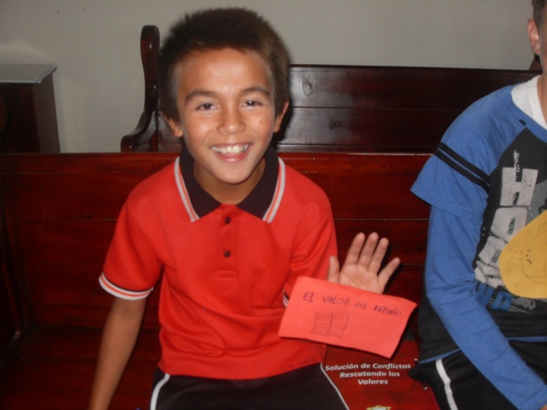
Ilustración 1. Muestra de trabajo grupal del grupo NEINCA
Ilustración 2. Aplicación de talleres de valor.

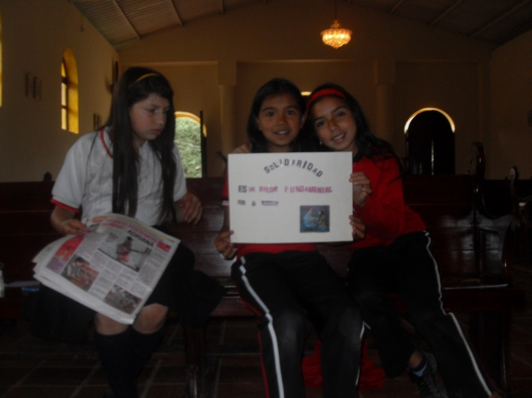
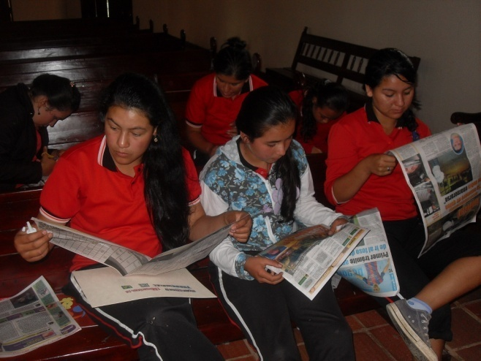

Ilustración 3. Cartelera de valores.
Ilustración 4. Demostración de carteleras.

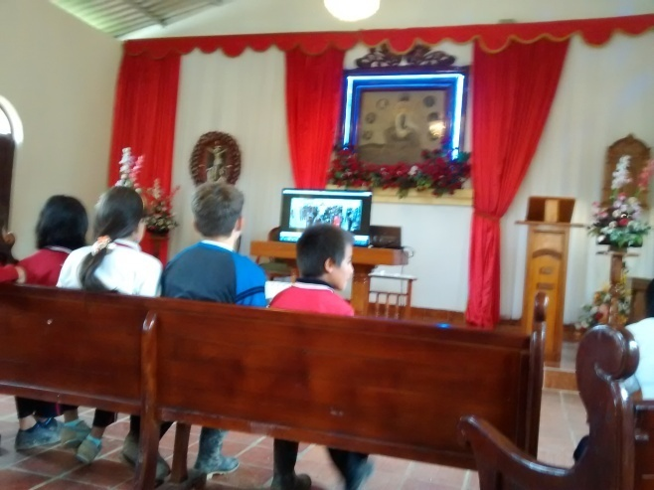

Ilustración 5. Observación de videos.

Se realizo una salida de campo teniendo en cuenta el desarrollo de actividades y talleres relacionados al trabajo de los valores.
- CARTELERA HUMANA: se dispondrá papel bond, silueta, tijeras, cinta adhesiva, cada estudiante de manera creativa expondrá el valor que cree que le corresponde, de manera de dibujo, y lo ubicara en su cuerpo.
Seguido a ello los estudiantes responden unas preguntas que exploraran en sus valores y el compromiso que pueden generar con esta actividad.
- TALLER RESCATE DE VALORES: se escogen tres compañeros para realizar un titular con palabras que se debe recortar en el papel periódico, luego en un cartón paja realizar un titular pero teniendo en cuenta un valor que se mostrara de manera creativa en una cartelera. Y seguido a ello un taller con una serie de preguntas basadas en la actividad y lectura complementaria.
- TALLER BASADO EN LA PUESTA DE LA PELICULA “ ESTRELLAS EN LA TIERRA”
Los estudiantes observaran con detalle la puesta de la película y tendrán sus conclusiones al finalizar.

- Organización adecuada de la información recogida.
Se sugiere que organicen la información obtenida (resultados) de cada uno de los segmentos en forma organizada. Aquí el grupo de investigación puede elaborar una lista, a manera de resumen, de los resultados más significativos.
Tabla 1. Donde se evidencia que los padres de familia tienen una relación muy mínima con respecto a la formación integral que deben tener en sus viviendas, ya que este no relaciona si su hijo ha sido maltrato, no le presta la atención debida a ellos.

Tabla 2.tabulación de encestas aplicadas a estudiantes de la sede La capilla en donde Se tiene claro que según lo aplicado a los estudiantes, muestran que si ellos, no son sometidos a un maltrato físico, si son burlados colocándole sobrenombre.

Talleres:

- Cartelera humana:
- El estudiante muestra interesen ejecutar la actividad con alegría, reconoce a sus emociones, ya que empieza a indagar sobre el valor que lo puede identificar, al igual que es una oportunidad para que los estudiantes muestren el compañerismo y se relacione con sus compañeros.
- El estudiante disfruta de la actividad, ya que se aprovecha para identificar cada valor e identifica estos valores y los deben poner en práctica.
- Como limitantes en el desarrollo de las actividades, lo pone a prueba lo aprendido y comprende la importancia de la familia, colocando en práctica lo aprendido en el taller.
- Las cualidades que mayormente fueron enumeradas dentro del taller, como loes el amor, respeto, amistad, valorar a la familia, solidaridad, paz y amistad.
- Los valores que se deben practicar son: el valor de la familia como el principal, seguido al amor, respeto, amistad, solidaridad, paz, y aquellos que tuvieron menos frecuencia fueron: estudio, justicia, fidelidad, dialogo, compartir, humildad.
- Los errores que comúnmente se realizan y que se deben reconsiderar son: la falta de diálogo, falta de atención, no se logran poner en práctica los valores, y como se logran enmendar, realizando la tarea de la escucha.
- Los estudiantes al finalizar se comprometen a poner en práctica los valores, y disponer el tiempo para valorar a los demás compañeros.

Como conclusión a este taller se reconoce que todos los compañeros presentan valores y tienen calidad humana, pero que debemos estar atentos a la escucha y poner en práctica todos los valores que se trabajaron.

- Taller rescate de valores:
- Reconociendo que las practicas de valores por medio de la divulgación con relación a carteleras explicando un valor que se escoge, y relacionando la lectura de la sabiduría, los estudiantes participan en que es importante poner y relacionar las relaciones expuestas a los valores como lo es la honestidad.
- Reconociendo que las actividades nos permite tener sentido de pertenencia con respecto a los valores y permitiendo así presentar relaciones con armonía con los que están alrededor.
- La reflexión que se tiene en cuenta es la ejecución de los valores.
- Con relación a la responsabilidad que tiene la institución ha ser transmisor de estos valores, en donde si se trabaja en armonía se logra una mejor convivencia.
- Y el compromiso que se efectúa después de este taller es que igual al anterior, se debe a recalcar, enseñar y poner en práctica los valores.

- Puesta en escena con la película “ Estrellas en la tierra”
Se desarrolla una serie de preguntas en donde se relaciona:

- ¿Qué problemas de convivencia observaste en la película y cuál de ellos se pueden encontrara en la institución?
El no hablar lo que está sucediendo, miento, problemas de atención, se comporta de una manera inadecuada en la institución, los cuales estos problemas también se reflejan dentro de nuestra institución.

- ¿Cuál era el problema de estudiante? Crees que se justifica su comportamiento
Falta de aprendizaje y de comunicación, en lo cual es el docente que debe estar en atención presta de los inconvenientes que desarrolle el estudiante.

- ¿Crees que el comportamiento de algunos estudiantes del CER La Capilla es el adecuado? Enumera cuáles son sus comportamientos
El comportamiento de los estudiantes no es siempre el adecuado, debido que se presenta faltas de respeto

- ¿Cuál fue el factor que resolvió el problema?
El diálogo con los señores docentes, los cuales relaciono a los padres de familia, esto permite que al igual que en la película el docente este atento a las situaciones que pasa los estudiantes.

- Como colaborarías Tú para solucionar un mal comportamiento en el CER La Capilla.
El dialogo es una de las piezas claves para la solución de cualquier inconveniente recordando que siempre debe haber un docente guía durante el proceso.

- ¿Has estado en situaciones similares? ¿Cuál ha sido tu posición?
No se han encontrado en una situación similar a la del protagonista de la película.

- ¿Cuál sería el papel de tu familia para la solución de un conflicto?
El dialogo es la principal herramienta en las situaciones de conflictos.

- Actividades no propuestas durante la trayectoria o segmento de investigación. Se plasman las actividades no propuestas en el cronograma de actividades y que son necesarias para el desarrollo y solución para la pregunta de investigación. (Esta depende de cada grupo de investigación y si es necesario)
No se realizo ninguna actividad no prevista.

Recuerde: Realizar los registros de cada actividad durante cada segmento o trayecto y en el tiempo más breve posible después de su finalización.

BITÁCORA Nº 6.2. RECORRIDO DE LA TRAYECTORIA DE INDAGACIÓN

Nombre del EE al que pertenece el grupo de investigación: | CER LA CAPILLA
Municipio | TOLEDO
Nombre del grupo de investigación: | NEINCA

REGISTRO DE SISTEMATIZACIÓN/ para el maestro acompañante: Complementar la bitácora 6 del semillero de investigación de usted acompaña:

- Describir las dificultades que se presentaron en el grupo para obtener los resultados en los segmentos de investigación propuestos.
- El tiempo estipulado para la ejecución de las actividades ha sido reducido, teniendo en cuenta que ha habido gran diversidad de actividades académicas, tanto para los docentes como para los estudiantes.
- La disposición y ausencia de algunos estudiantes del grupo debido que ellos estaban en actividades escolares habituales.

- Describir las fortalezas del grupo de investigación para tomar decisiones sobre los resultados de las trayectorias y para argumentarlas.
- La posibilidad que los estudiantes tiene para reconocer la importancia que hay en la educación de los valores, y que ellos identifiquen que estos pueden ser la base fundamental para el desarrollo integral de una persona.

- Después de desarrollar los segmentos para la trayectoria de indagación, cuáles serían las características del espíritu científico que se fomenta desde el Proyecto Enjambre.
- Valorar la importancia de la investigación para darle la posibilidad a los educando de apropiarse del conocimiento y de las herramientas propias de las ciencias.
- Permitir construir personas integras para ser productivos ante la sociedad.

- A la luz de las etapas de investigación trabajadas hasta ahora, enuncie lo que para usted serían las principales características de un proceso de formación en el cual la investigación es la estrategia pedagógica.
La investigación permite transformar los modelos tradicionales en los establecimientos educativos, en ser innovadoras y emprendedoras en su quehacer laboral.

- Mencione los Logros y Dificultades en el proceso investigativo de este segmento o trayecto
Logros

- El lograr recuperar una educación, integral, formal enriquecida en prácticas constructivas de aprendizajes.
- Desarrolla espacios de reflexión, formación, y apropiación de una ambiente más sociable.

Dificultades

- La premura del tiempo para completar un 100% las actividades que se habían planeado.

Este formato fue retomado de la Cartilla “Xua, Teo y sus amigos en la onda de la investigación” del programa Ondas de Colciencias y adaptado para el Proyecto Enjambre, Norte de Santander.

